Bước 1: Tạo extentions và cài context 6001 phòng Tài Vụ
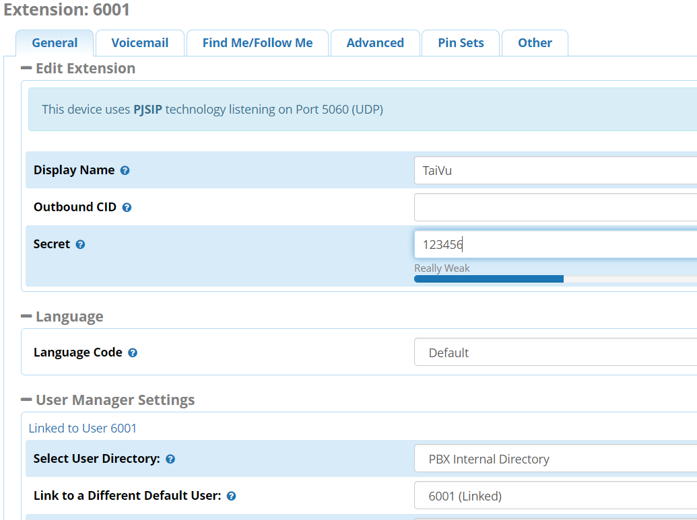
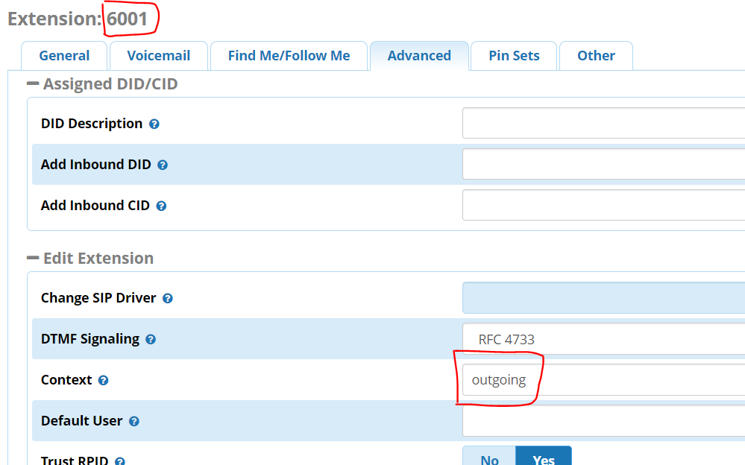
Bước 2: Tạo extentions 6002 phòng Nhân Sự và context tương tự 6001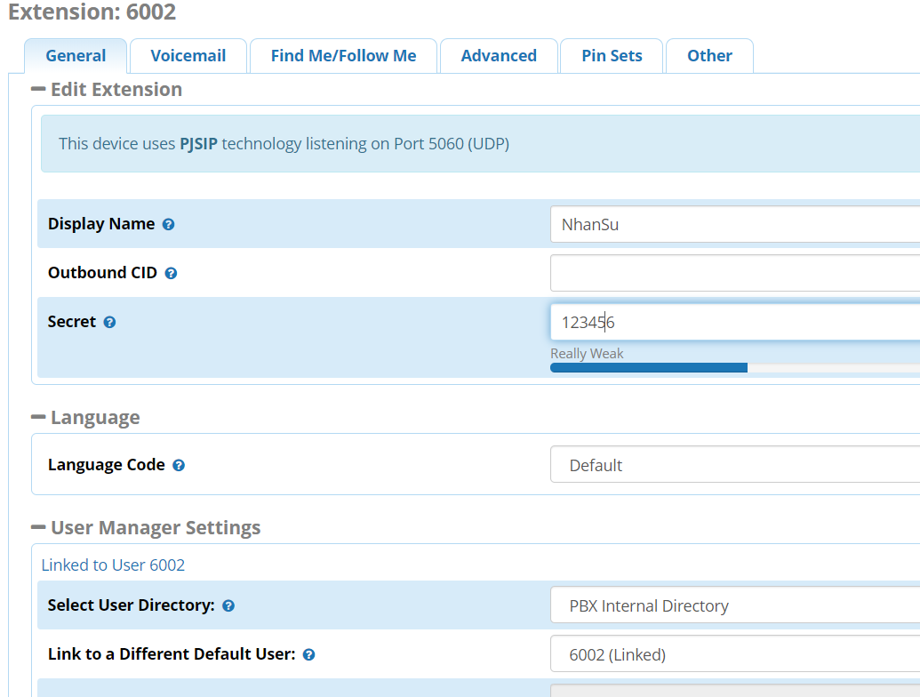

Bước 3: Tạo extentions 6003 phòng Kinh Doanh và context tương tự 6001
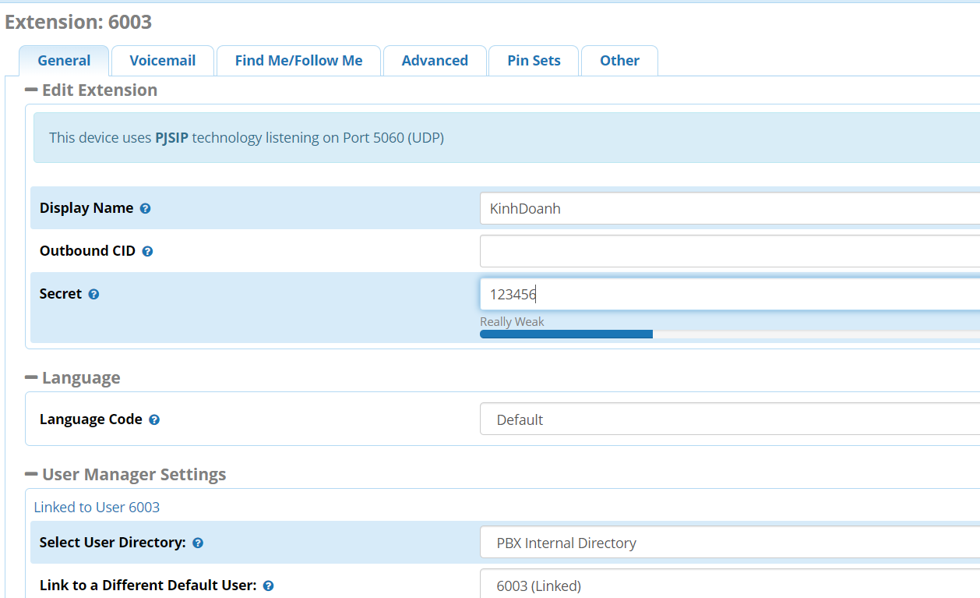
Bước 4: Tạo extentions 1234 bên ngoài dùng để test
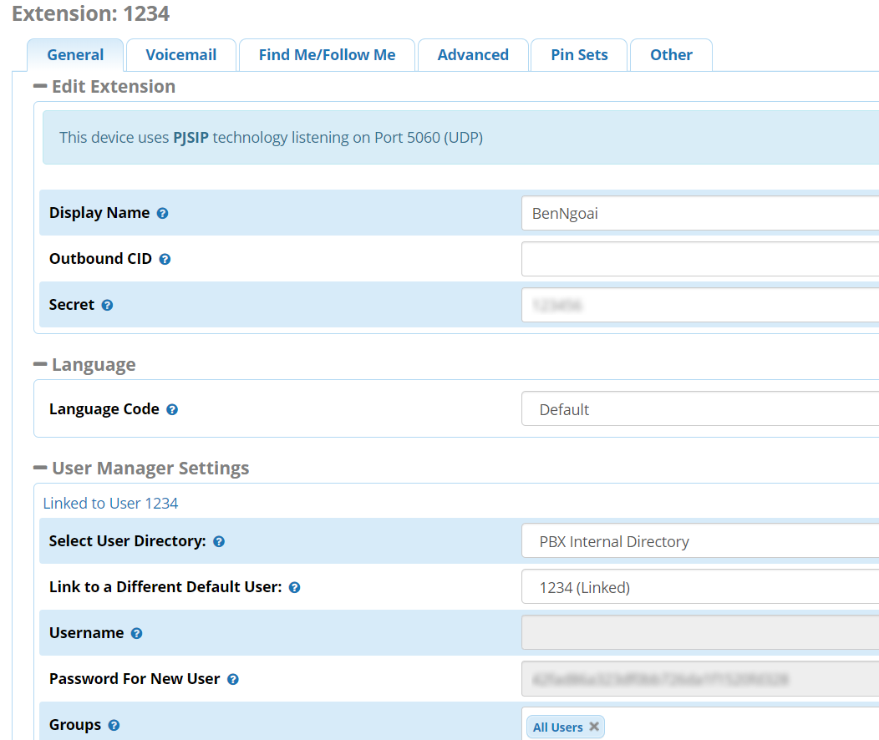
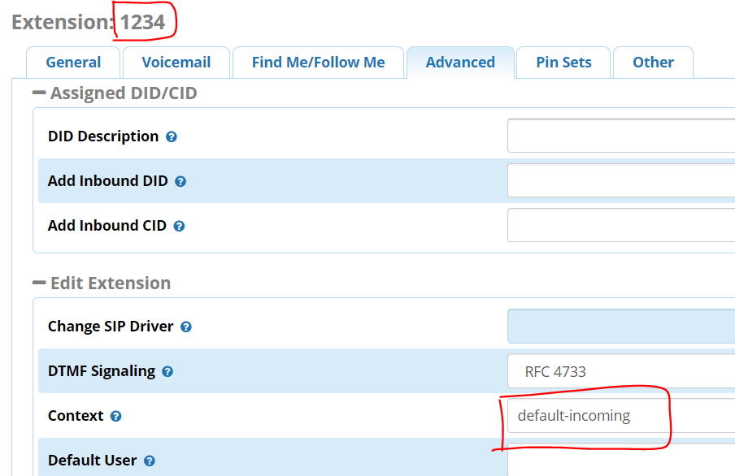

Bước 5: Cấu cấu hình file config cho các số nội bộ và các cuộc gọi ra ngoài
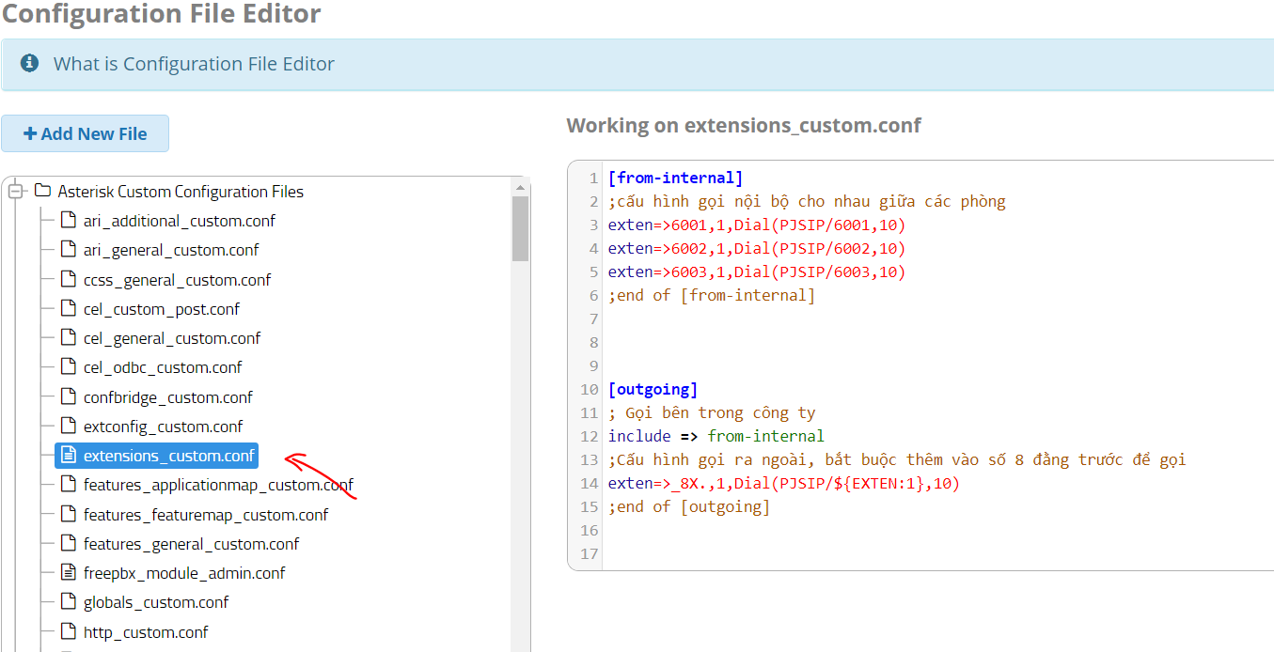

Bước 6: Cấu hình liên lạc ngoài vào trong
-Bắt đầu cuộc gọi
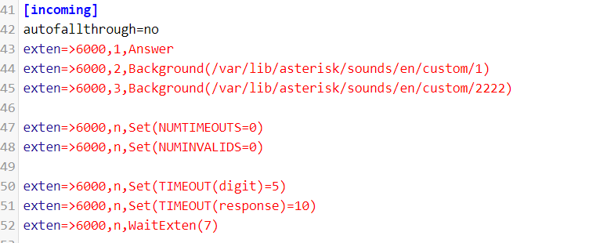
-Bấm số nội bộ hoặc chọn số 1-3
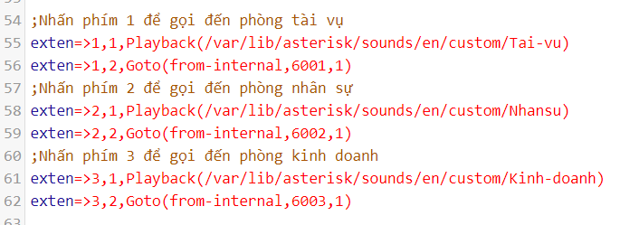
-Khi khách hàng không nhấn phím nào
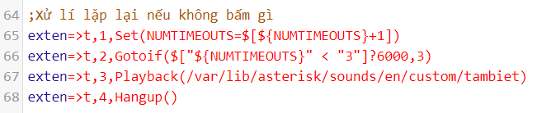
-Khi khách hàng bấm sai số
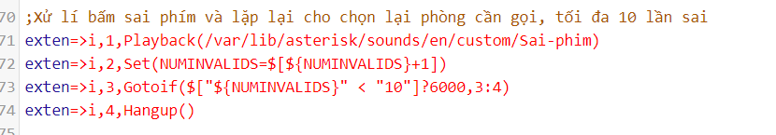
Yêu cầu nâng cao:
-Ngoài giờ làm việc – Open Hours
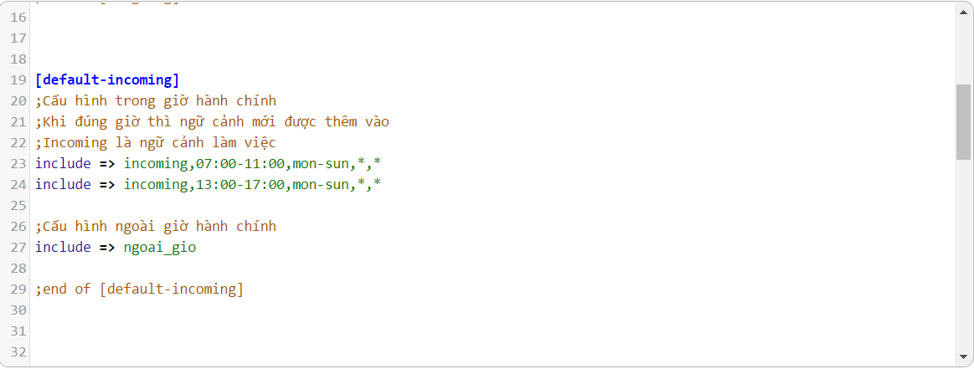
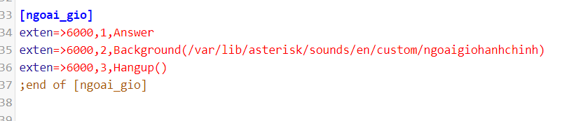

-Chức năng MeetMe:
+Tạo phòng họp:
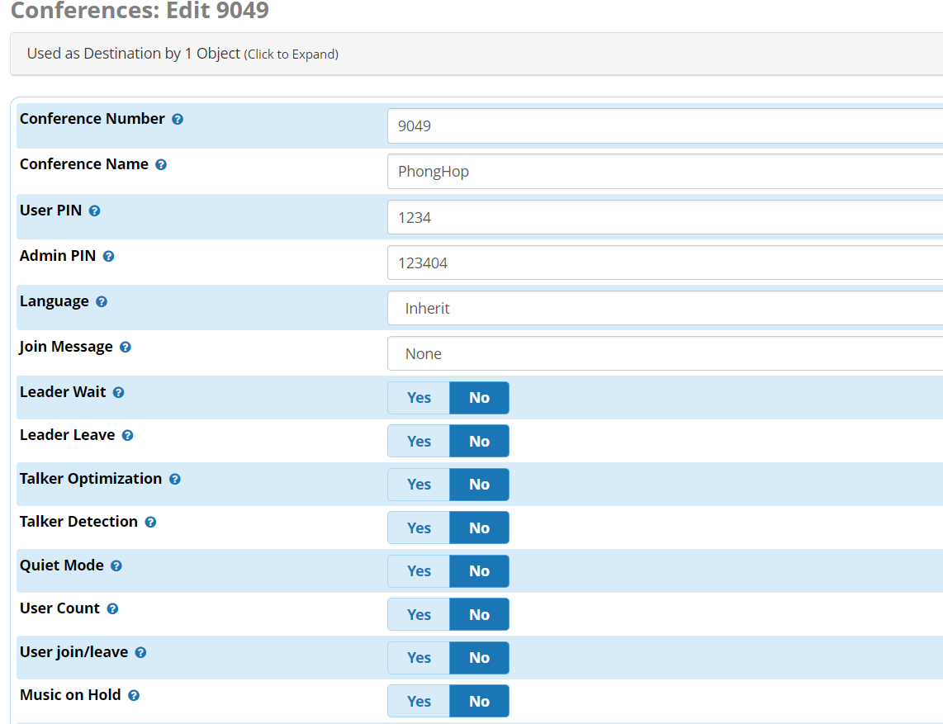
+Tạo Inbound Rout tới PhongHop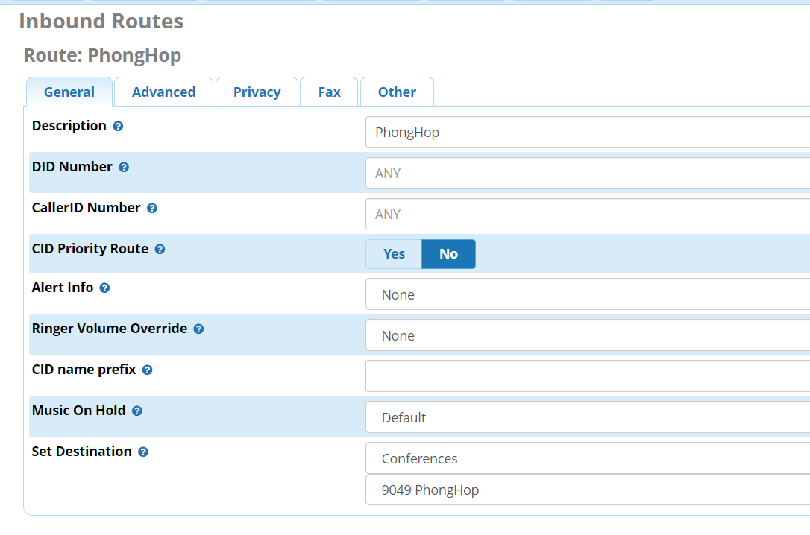
+Tạo thành công:
